维普论文检测个人服务使用指南
- 账号注册、登陆
浏览器内输入网址：https://vpcs.fanyu.com/personal/jsu，访问维普论文检测系统·吉首大学定制链接，登录账号：手机号注册使用。登录后，请及时绑定手机号并修改密码。
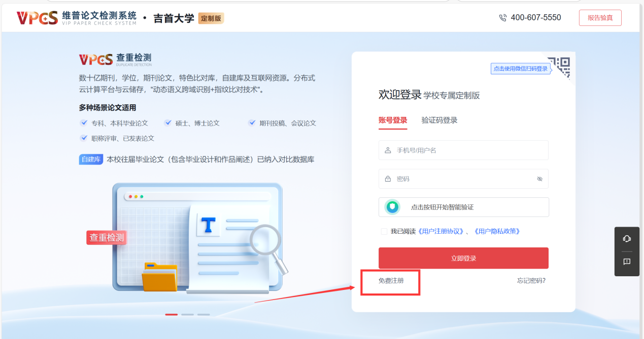

- 论文检测
1、选择版本类型
进入系统，选择[大学生版]，点击“立即使用”，如下图所示：
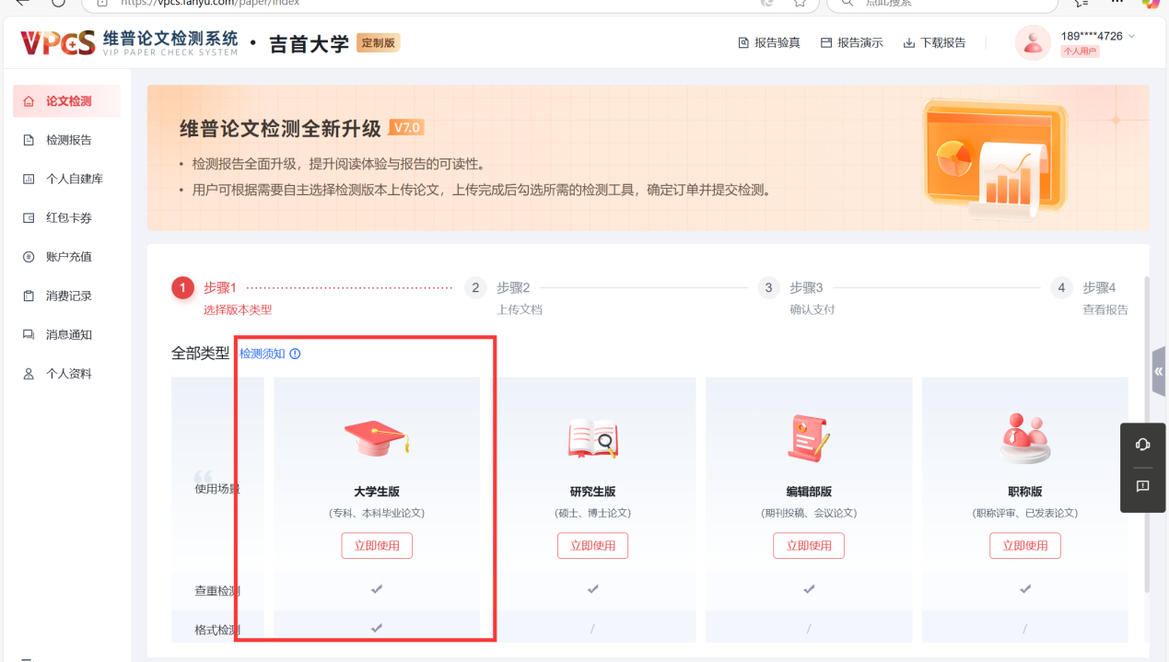

2、上传文档
首先点击图片箭头所示位置，选择需要检测的文档，系统将自动识别文档名称，随后手动输入作者名称，填写完成后，点击[下一步]。

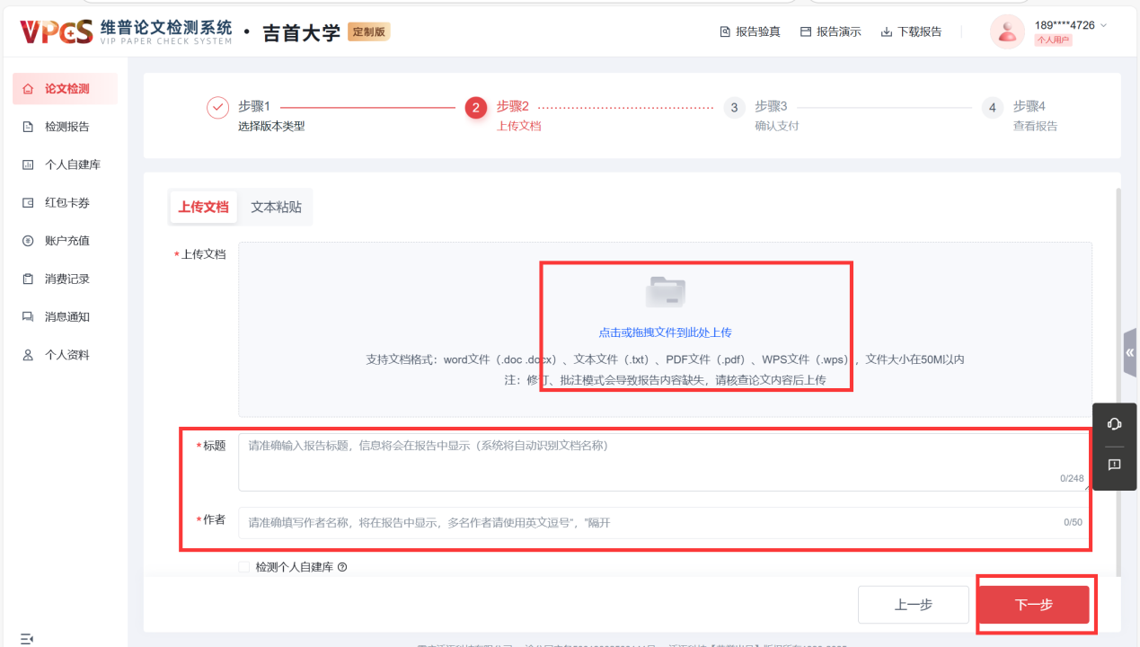

3、确认支付
自愿勾选有偿使用“论文查重”、“格式检测”（可以根据需求选择不同的检测类型）、“AIGC检测”，选择完成，并检查无误后，点击[确认支付]，进入下一步。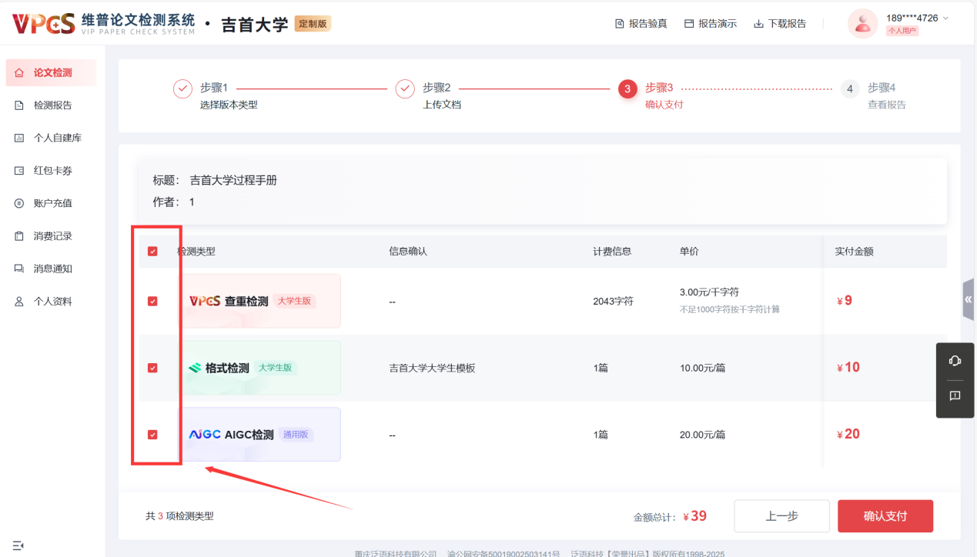

4、完成支付
选择支付方式，扫码支付完成后，点击[我已支付]，完成论文检测。
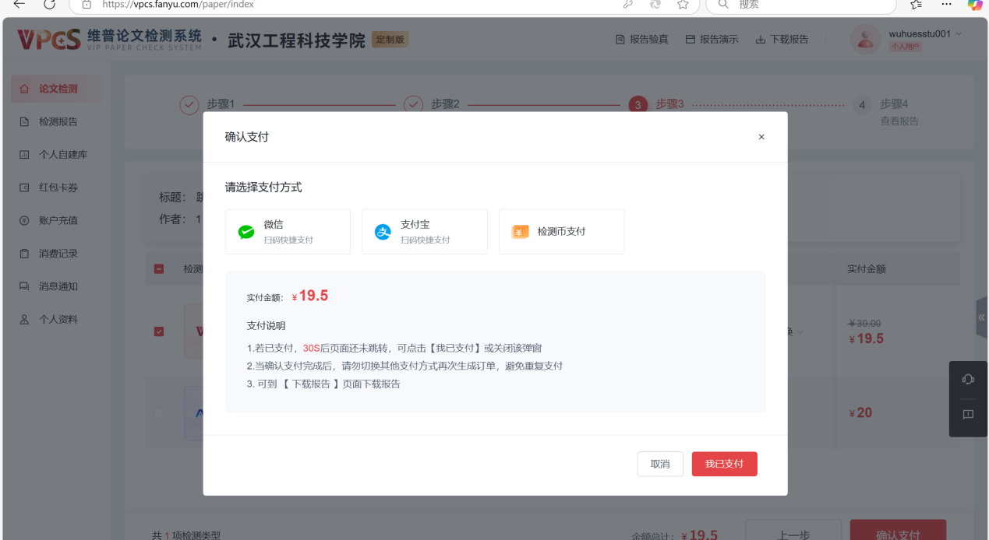
- 检测报告
点击左侧栏[检测报告]，即可查看全部的检测报告的进度状态及检测结果（包括查重检测报告、格式检测报告、AIGC检测报告）。

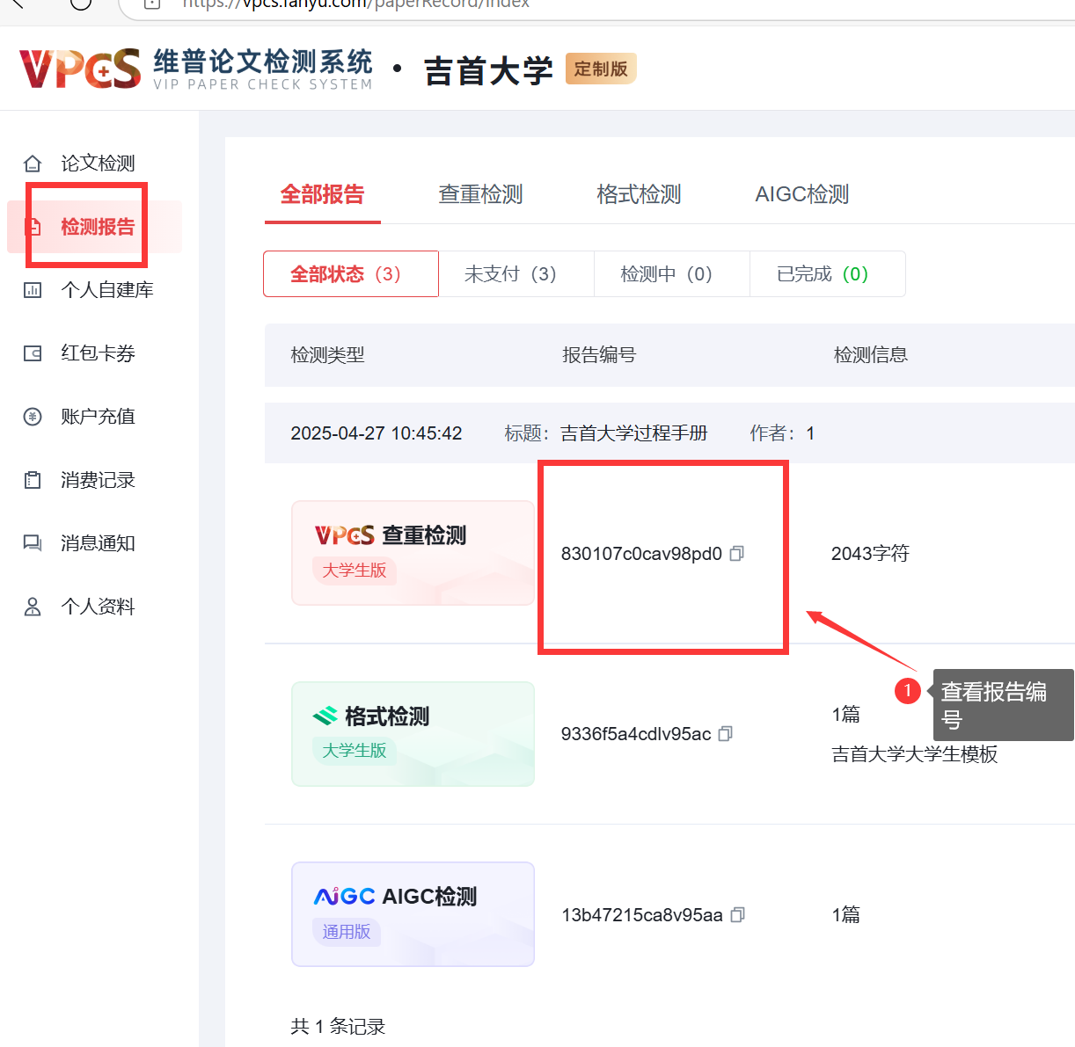
- 检测数据同步
复制报告编号，返回论文管理系统内，重新上传检测合格的论文，点击自检链接按钮，输入自检的报告编号（注：1、请先重新提交论文后再输入编号；2、如果论文重新提交了，查重和aigc检测都需要重新检测）
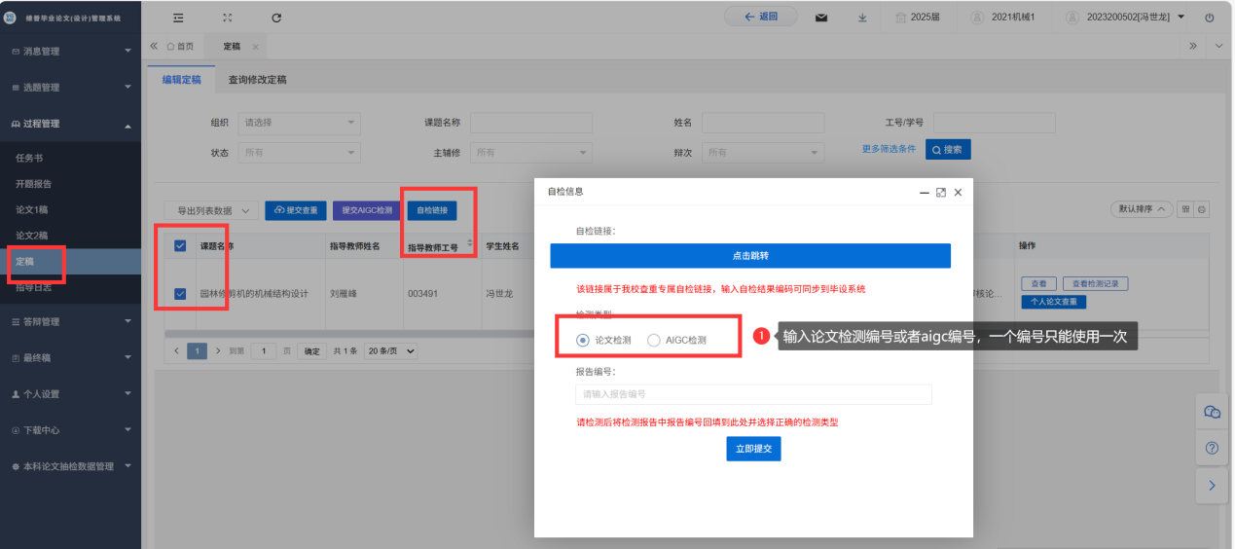

- 客服咨询
若在使用过程中遇到任何问题，可点击界面浮窗[在线客服]，进行在线客服咨询
